Rapport fra studietur for Haderslev stifts provster, biskop og kontorchef
d. 20.-26. marts 2022

Rejsen foregik med tog fra søndag eftermiddag til mandag formiddag, hvor et solbeskinnet Geneve tog imod os let krøllede nattogspassagerer.
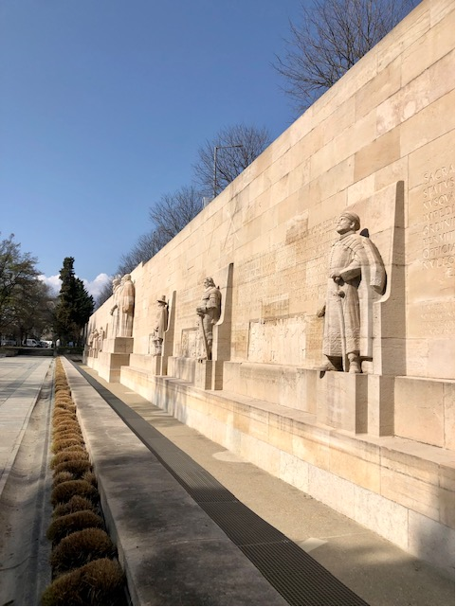
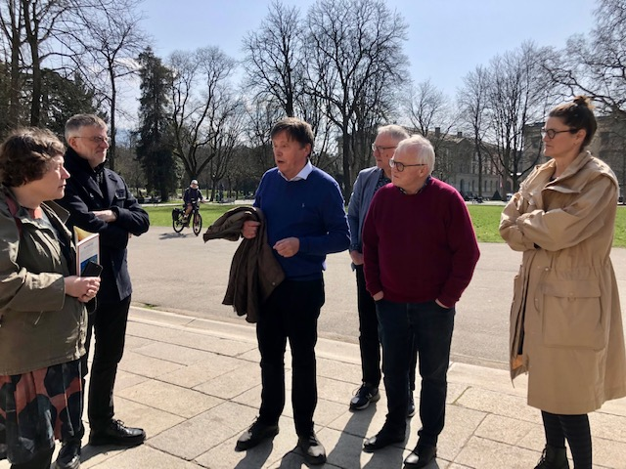
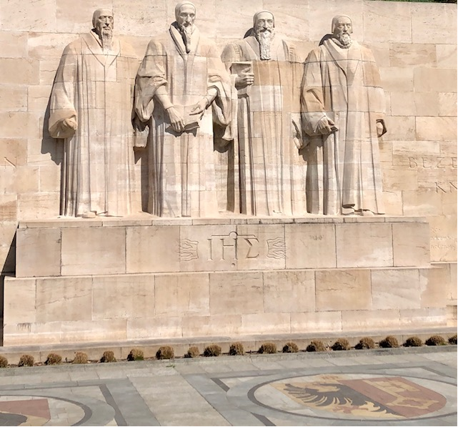
Første punkt var en indføring i Geneves historie og kirkehistorie v/ rektor em. Anders Bach Jensen. Byvandringen begyndte ved Reformationsmonumentet (opført 1909-17): De store skulpturer og relieffer bygget ind i Geneves gamle bymur med reformatorerne Jean Calvin, Theodore de Beze, Guillaume Farel og John Knox som de dominerende hovedskikkelser – de tre første for reformationen med centrum i Geneve, den sidste som hovedmanden i den skotske reformation og den presbyterianske Church of Scotland. Reliefferne følger udbredelsen af den reformerte kristendomsforståelse igennem det 16. og 17. århundrede i Europa og til ”Den nye verden”. Drøftelserne angik den reformerte teologi og moralforståelses indflydelse på samfundsordningerne i de reformert/presbyteriansk prægede lande, herunder USA, som en faktor, der også har betydning i dag.
Byvandringen fortsatte over bymuren med fortællinger om Geneves historie, som et centralt og attraktivt handelssted, der hele tiden blev erobret eller truet af snart den ene, snart den anden nabomagt. Krigshistorien forekom sørgeligt aktuel. Som alle krigshistorier rummer den i erindringen fortællinger om heltemod, - i Geneve samlet i traditionen med den årlige fejring af ”Escalade”, en begivenhed, hvor Mère Royaume forhindrede de savoyiske angriberes indtrængen ad stiger over bymuren ved først at tømme en grydefuld suppe i hovedet på dem, siden sende gryden samme vej. Byens historie er også en historie om forskellige sprogstammers forbund i et Schweiz, der lever med en stadig forhandling af det fælles og en historie om neutralitet som beskyttelse mod nabomagters indtrængen. En neutralitet, som også hele tiden må nyfortolkes, og som på det seneste er kommet under pres ved Schweiz´ stillingtagen til krigen i Ukraine.
Vandringen gik til huset, hvor Røde Kors stiftedes af Henri Dunan i 1863 som reaktion på de frygtelige lidelse i Italiens frihedskrig. En forbindelse til Haderslev stift er, at 2. Slesvigske Krig i 1864 var en af de første krige, hvor Røde Kors ydede hjælp til de sårede. Huset var desuden stedet, hvor krigsførende har mødtes og stadig mødes til forhandling. Geneves stilling som internationalt ”mæglingssted” trækker både på den historiske symbolik, der knytter sig til steder. Det er ikke kun praktiske forhold, der gør, at man mødes her – det må også være i en form for håb om, at selve stedet forpligter på forhandling og stræben efter fred. I kirkeligt og folkekirkeligt regi må der altid være overvejelser om stedets og det fysiske mødes betydning.
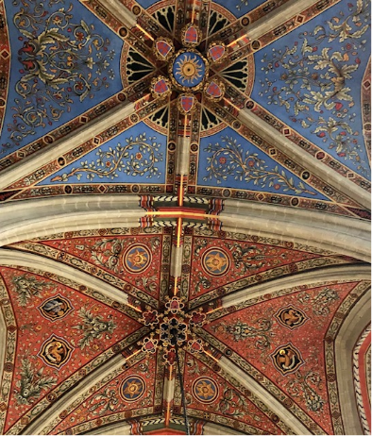
Videre gik turen til Geneves hovedkirke Sct Peterskatedralen på toppen af den høj, byen er bygget på. En katedral med en knopskydende bygningshistorie: Selve middelalderkirken (1160-1252) er knopskudt bl.a med det såkaldte Maccabæer-kapel fra o. 1400, og med en klassicistisk portal fra 1700-tallet, hvis udendørs blåmalede hvælvinger, da vi var der, blev omhyggeligt rengjort med en støvekost fra en lift i ca. 15. meters højde (hvilket provsterne bemærkede med beundring som tegn på schweizisk renlighed og omhu).
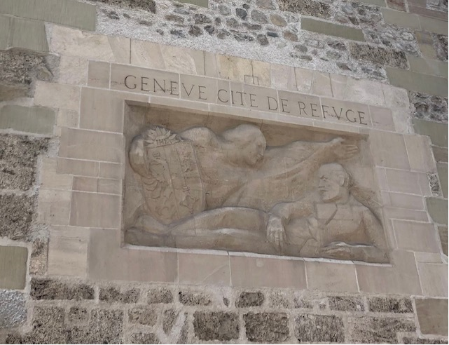
Herfra gik turen gennem den gamle bydel og endte ved et lidt gådefuldt mindesmærke, en allegorisk fremstilling af Geneve som et beskyttende tilflugtssted i skikkelse af en kvinde, der våger over en såret mand – det gådefulde er, at denne mand fuldstændig ligner Lenin. Lenin havde ganske vist asyl i Geneve, før han i den lukkede togvogn blev transporteret gennem de krigsførende lande hjem til Rusland, hvor han blev den betydelige drivkraft i revolutionen. Men det er uklart, om og i givet fald hvorfor det ligefrem er ham, der er modellen for mindesmærket. Under alle omstændigheder knyttes mange tråde af Europas historie sig sammen i Geneve. Det fik vi en klar fornemmelse af på denne første dag.

De to følgende dage var viet til de kirkelige økumeniske organisationer i Geneve med udgangspunkt i Det Økumeniske Center, der ligger i Geneves nordlige bydel tæt ved øvrige internationale organisationer som ILO (International Working Organizations)., Unesco, Røde Kors og FN. Det Mellemkirkelige Råd havde formidlet kontakten og lagt et meget givende program for samtalerne og besøgene.
Det økumeniske Center er hjemsted for Kirkernes Verdensråd og derudover for Det Lutherske Verdensforbund og ACT Alliance, paraplyorganisationen for det kirkelige nødhjælpsorganisationer, herunder Folkekirkens Nødhjælp.
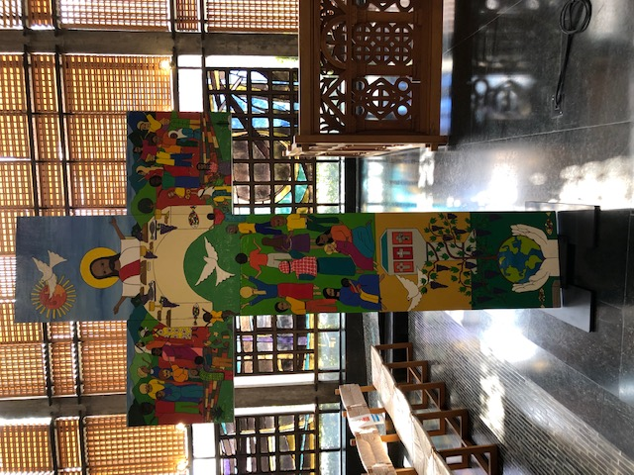
Rundvisningen i bygningerne, som er fra 1960érne og nu har status af kulturarv som et særligt arkitektonisk vidnesbyrd fra denne periode, første os bl.a. ind i den store økumeniske kirkesal, som er tegnet af den danske arkitekt Svend Erik Møller og betager ved sin enkle arkitektur med naturmaterialer og en gennem gående stilfærdig symbolik centreret om dåbens vand, der - i øvrigt i lighed med Jelling kirke – ”strømmer” i stengulvets aftegninger. Dåben er den fælles kilde for fællesskabet mellem alverdens kristne kirker. Det andet sakramente ( - vore evangelisk-lutherske kirke anerkender to sakramenter, dåb og nadver, mens andre kirkesamfund kan have flere), nadveren, er jo desværre stadigvæk begrænset af splittelse. Nadveren, som også kaldes kommunionen, altså det fælles, er desværre ikke fælles, så længe kirkesamfundene ikke vil anerkende hinandens nadver. Netop for at overkomme eller bygge bro henover splittelserne blev Det Økumeniske Center bygget. Kirkesalen bære tydeligt præg af de forskellige traditioners udtryksmøde, og man får allerede i dette rum indtrykket af, at det globale syd og øst rummer en stor del af verdens kirker og kristne. Vi oplevede en særlig samklang imellem den nordiske moderne arkitektur og den sydøstasiatiske lethed. Kirkesalen, som vi fik fremvist af vores svenske guide Håkan Nilsson rummede også på en prominent plads det bemalede kors, so blev fremstillet ved pavens besøg i Lund i anledningen af 500-året for Reformation. – det møde, som ses som et væsentligt skridt i retning af fællesskab mellem verdens kirker. Vi bemærkede, at korset i sit udtryk mindede om en latinamerikansk billedtradition. Om man deri skal lægge en reference til den latinamerikanske befrielsesteologi med dens sociale og politiske engagement, lader vi stå åbent.
Rundvisningen viste os på den ene side det globale, og i det samtidig et tydeligt skandinavisk aftryk. En overordnet overvejelse under hele vores besøg her var, om den danske folkekirke, som historisk har været en væsentlig faktor i oprettelsen af både Det Lutherske Verdensforbund (1947) og Kirkernes Verdensråd (1948), i de sidste mange årtier er blevet mere indadvendt, særligt i forhold til den svenske kirke, som tydeligt er aktiv i de internationale sammenhænge. Vi har stadig repræsentanter for folkekirken siddende også centralt i organisationerne – f.eks. var biskop Niels Henrik Arendt i flere år medlem af Det Lutherske Verdensforbunds råd, og biskop Henrik Stubkjær blev valgt til rådet i 2017 og er nu formand for LVF humanitære arbejde. Men bredt i folkekirken er der ikke megen viden om eller interesse for de internationale sammenhænge. Vi spekulerede over denne formodede forskel: Har det noget ved vores teologiske præg at gøre, vores struktur eller vores stærke fokus på sognet som det sted, hvor kirken udfolder sig? Eller er det en parallelitet til en generel politisk og folkelig indadvendthed? Det, at vores besøg i Geneve, som er blevet udskudt i et par år, falder sammen med den voldsomme omvæltning, som krigen i Ukraine betyder og vil komme til at betyde, gjorde, at vi måske på en ny måde ser os om efter de internationale fællesskaber og forbindelser, fordi vi så tydeligt mærker, at intet menneske og intet land og ingen kirke er en ø. Ikke mindst fordi også kirkerne og teologien spiller en rolle i konflikten mellem Rusland og Ukraine – og fordi religion og kirke i det hele taget som oftest bliver en del af konflikter, ikke som årsag til, men i optrapningen af konflikter – gjorde det stort indtryk på os netop på dette tidspunkt at besøge disse internationale og økumeniske fællesskaber, og bliver opmærksomme på, hvad vi i folkekirken kan få og give i disse sammenhænge.
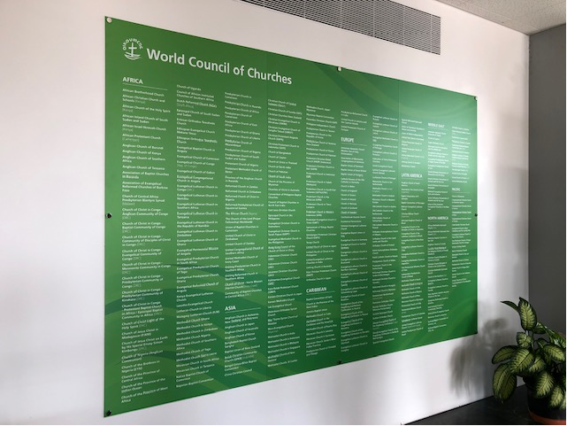
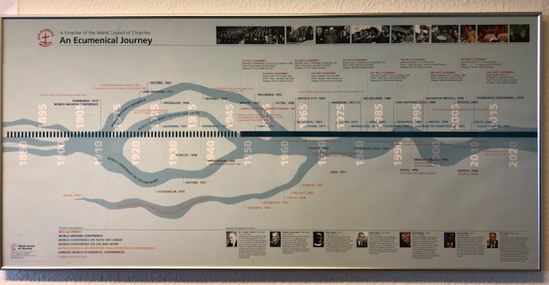
Vores første samtaler var med Kirkernes Verdensråd (KV). Her mødtes vi med kommunikationschef Marianne Ejdersten, som præsenterede os for Kirkernes Verdensråds opbygning og virkefelter inden for hjælpearbejde og teologisk arbejde og netværksopbygning. Det opdeles i 6 ”kommissioner”: 1. Tro og kirkeordning (Faith and Order); 2. Mission; 3. Undervisning af præster og lægfolk. (Her er Bossey Instituttet uden for Geneve studiecenter og kursussted – det besøgte vi også); 4. International rådgivning om politiske og sociale forhold. 5. Retfærdighed, fred og skaberværk; 6. Religionsdialog. Der er 346 medlemskirker. Den katolske kirke er ikke medlem på grund af sin selvforståelse, men har en fast repræsentant til stede i Geneve, som er i tæt dialog med KV. Vi måtte både her – som i øvrigt også senere i FN-bygningen – tage os selv i at vide meget lidt om vores egne repræsentanter i de forskellige organer.

Samtalen med Lederen af KVs Commission of ther Churches on International Affairs, Peter Prove, var øjenåbnende for os. Han fortalte om den måde kirkerne og KV spiller ind i diplomatiet og i de internationale fredsforhandlinger. Den politiske interesse for kirkerne er i de sidste årtier stigende på godt og ondt. På den ene side efterspørges det etiske og værdimæssige grundlag og menneskesyn, som kirkerne repræsenterer, på den anden side er det i høje grad kirkernes nærhed og forbundethed med folk som flest, der efterspørges. Kirkerne har en langt tættere kontakt med mennesker end det politiske system har, og det ses fra politisk hold som en adgang til påvirkning. På den tredje side bliver kirkerne nemt gidsler eller medspiller i konflikter, som vi ser det lige nu med de russiske og ukrainske kirker. Dertil kommer den interreligiøse dialog, som KV også er meget aktiv i, og som er en del af det fredsskabende arbejde. Peter Prove gav os et meget nuanceret billede af de komplekse forhold, politiske og kirkeligt, i konflikten og krigen mellem Rusland og Ukraine og af de enorme konsekvenser for de lande, der er afhængige af hvede fra det krigshærgede område og/eller af udviklingsbistand fra de rige lande (herunder Danmark) som nu fjerner fokus og penge fra verdens øvrige brændpunkter til fordel for Ukraine.
Kirkernes Verdensråds teologiske arbejde , Commission of Faith and Order, som Danmark traditionelt og aktuelt er engageret i - i øjeblikket ved teologen Maria Munkholt Christensen – blev præsenteret af lederen, Dr. Odair Pedroso, som gav os et rids af den historiske udvikling af de økumeniske samtaler siden begyndelsen, som faktisk lå forud for Kirkenes Verdensråd, nemlig i 1927 i Lausanne: Først var man interesseret i at finde ud af de forskellige kirkesamfunds positioner, sat op ved siden af hinanden, siden kom det store arbejde med at forsøge at nå til enighed. Hvor langt kunne man bøje sig imod hinanden i fælles formuleringer? – og ganske som i fredsforhandlinger spiller enkelte ord og begreber en rolle, og det gælder om at finde ord, der kan tolkes tilstrækkeligt bredt til, at man kan have en form for enighed, og dog stadig forstå dem lidt forskelligt. Der, hvor den økumeniske samtale nu befinder sig, er i en ny måde at tænke det på med udgangspunkt i praksis: Ofte kan man blive enige om fælles handling, f.eks. i nødhjælp og diakoni, - en ”ortopraksi” (den rette praksis) frem for en ”ortodoksi” (den rette lære). Og på de punkter, hvor man har forskellige praksis, f.eks. i moralspørgsmål og ikke mindst i synet på kønnene og seksualmoral, går man nu til biddet på ved at spørge: Hvad er overhovedet baggrunden for at kunne mene noget som helst om disse spørgsmål. Den teologiske samtale forsøger altså at gøre rede for, ikke hvad kirkerne mener, men hvorfor de ser sig i stand til at mene det. Den igangværende proces hedder ”Churhes and Moral Discernment”, (Kirkerne og den moralske dømmekraft (min oversættelse – en bedre findes muligvis), og vi fik udgivelserne med. Det slog os i samtalen med Pedroso, at det på mange måder er den samme proces, som vi må have i folkekirken internt. Folkekirkens teologiske rummelighed gør, at vi for så vidt har en nærmest økumenisk samtale at føre med hinanden, og ikke mindst på spørgsmålene om, hvordan vi når til så forskellige resultater i forhold til seksualmoral, som vi vitterligt gør, men ikke så ofte bryder os om at diskutere. De senere år har vist, både globalt og herhjemme, at den teologiske udvikling ikke kun går én vej imod større frihed. Konservative strømninger er ikke kun vigende, de er mange steder i fremdrift. En faktor er også det stadigt mere intensive møde mellem de ortodokse kirker og de reformatoriske kirker Så samtalen er absolut nødvendig og forhåbentlig også givende.
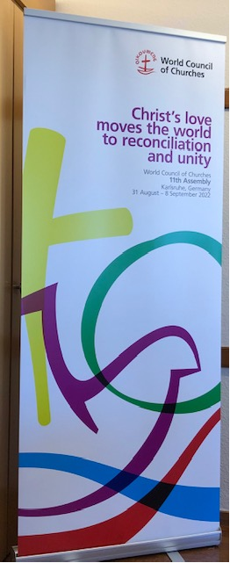
Over frokosten blev vi orienteret af forskellige repræsentanter for KV om den forestående Generalforsamling i Karlsruhe – for, som de sagde: ”Det er jo hos jer”. Og sådan må det også se ud for dem, som var repræsentanter for Australien, Latinamerika og USA. Og måske burde det også se sådan ud for os. Generalforsamlingen holdes ca. hvert 7. år, og for denne 11. generalforsamling i KV er temaet ”Christ´s love moves the world to reconciliation and unity” – en sammenfatning af 1. Korintherbrev 5, v. 14 og 19. Vi fik fortalt, at det er første gang, at ordet ”love” optræder som tema, og at temaet bemærkelsesværdigt udtrykker bevægelse. Udover eftervirkningen af pandemien, som jo mange steder i verden har bragt samfundene helt ud af balance og forøget nøden, og klimakrisen er fokus for generalforsamlingen, som for KVs arbejde de senere år, kampen mod racisme og anti-semitisme. Det særlige forhold, at KV også i den nuværende situation rummer kirker fra indbyrdes krigsførende lande blev drøftet. Der synes at være et rum i KV og i Geneve for at holde kontakterne og dialogen åben og dermed håbet om fred.
De økumeniske institutioner er hovedsageligt oprettet umiddelbart efter 2. verdens krig, som reaktion på nøden og i erkendelsen af, at fællesskabet og den stadige dialog sammen med social retfærdighed er den bedste forebyggelse af krig. Fred er altid en sag for kirken og kirkerne.

Om eftermiddagen havde vi fornøjelsen af at møde Det Lutherske Verdensforbunds relativt nye generalsekretær Anne Burghardt. Hun er den første kvinde på posten og ester, og naturligvis kom samtalen også til at dreje sig om den nuværende situation. Det Lutherske Verdens forbund blev oprettet, bl.a. på dansk initiativ for at hjælpe flygtningene i Europa efter 2. Verdenskrig. Den opgave har som bekendt fået fornyet aktualitet. Samtidig talte Anne Burghardt om hjælpearbejdet i den øvrige verden, hvor LVF mange steder spiller en stor rolle som dem, der bliver, også når de politiske vinde skifter. Endelig drøftede vi, hvordan LVF rummer kirker af forskellige observans, f.eks. i spørgsmålet om køn og ordination, og hvordan nogle konservative lutherske kirker søger over i fællesskabet omkring Missouri-synoden, USA's konservative lutherske kirkesamfund. I flere afrikanske lande er luthersk teologi i øjeblikket i fremgang – i modsætning til for bare få år siden, hvor det var de pentecostale kirker, der voksede kraftigst.
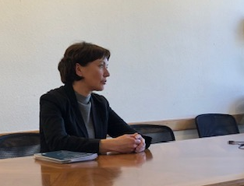
Vi var glade for, at generalsekretæren tog sig tid til at mødes med os. Vi blev mindet om, at folkekirken er en ”sværvægter” blandt de lutherske kirker, hvoraf langt de fleste er minoritetskirker. Medlemsmæssigt og økonomisk er vi en situation, hvor vi har meget at give, og vi kan også – mener vi i hvert fald selv – bidrage teologisk i forhold til at reflektere over, hvad de lutherske indsigter har at bidrage med i samfundene. Nu havde vi lige stået og set på de reformerte kirkers udbredelse og betydning, og i mødet med generalsekretæren blev vi mindet om, at også de lutherske kirker findes og virker globalt. For vores eget vedkommende i Haderslev stift var vi netop i gang med at etablere en venskabsforbindelse til den lutherske kirke i Rusland, da krigen brød ud og umuliggjorde besøg. Men kontakten er ikke blevet mindre vigtig til denne lille minoritetskirke.

---
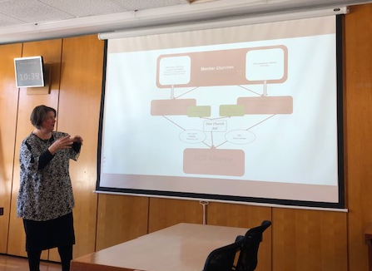
Næste dag tog også udgangspunkt i Det Økumeniske Center. Her tilbragte vi formiddagen sammen med Kerstin Kollander, konsulent for ACT Alliance og udsendt af Svenska Kyrkan. Hun redegjorde for ACT som sammenslutningen af de kirkelige nødhjælpsorganisationer, både historisk og i den aktuelle situation. Domprovst Torben sidder i Folkekirkens Nødhjælps styrelse, og Folkekirkens Nødhjælp (100 års –fødselar i år) er en af de større medspillere i ACT. Kollander fortalte om den gennemslagskraft de kirkelige Nødhjælpsorganisationer har, dels pga. af en folkelig forankring, klart grundlag og lave administrationsomkostninger, dels fordi de via ACT hele tiden arbejder med og igennem partnere og derfor kan arbejde meget fleksibelt og hurtigt. Hun beskrev, hvordan den lille ungarske medlemsorganisation pludselig var blevet helt central i arbejdet for de ukrainske flygtninge, og hvordan særligt de nordiske nødhjælpsorganisationer løbende koordinerer deres indsatser: Nordmændene er gode til sanitet, danskerne til mad og tæpper mm. svenskerne til traumebehandling og finnerne til noget fjerde osv., og det ved man og kan derfor samlet set yde en stor og hurtig indsats. Igen fik vi sat vores hjemlige virkelighed i forbindelse med den større verden.

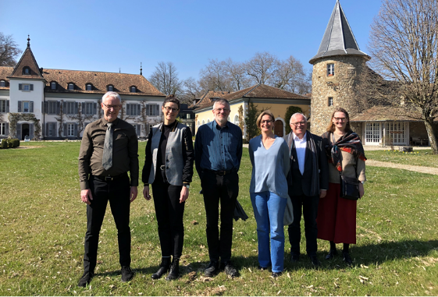
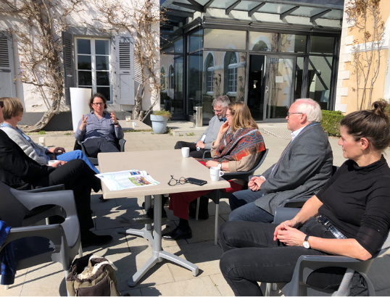
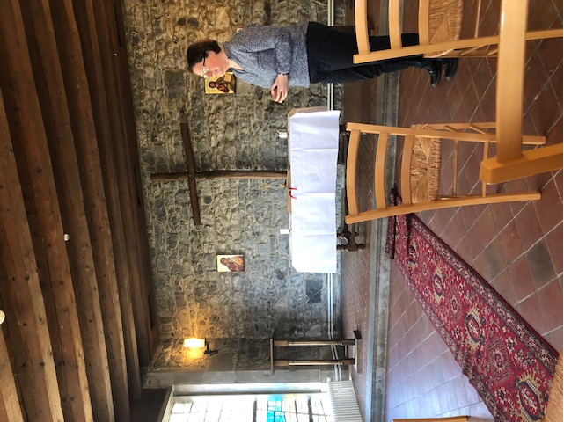
Derefter kørte vi ud af byen til det lille gods Bossey. Det blev købt i 1946 af en Schweizisk præst med støtte fra Rockefeller og omdannet til et teologisk akademi og kursuscenter knyttet til Kirkernes Verdensråd. Vi blev modtaget dekanen for akademiet, Simone Sinn, som gav os et levende indtryk af centerets opgaver, muligheder, hverdag og problemer – de sidste navnlig pga. pandemien, som har trukket det økonomiske tæppe væk. Bossey Instituttet er åbent for studerende, teologer og andre faggrupper, fra alle kirkesamfund og fra hele verden. Der er knyttet ”kollegium” til inistuttet, så studerende fra hele verden bor og lever og bliver undervist sammen og holder andagter sammen i det lille kapel og har det omfattende teologiske bibliotek til rådighed. Det er et enestående og inspirerende miljø. Simone Sinn opfordrede os til arbejde for, at der igen kom danske studerende, og vi fik den opfattelse, at det ikke kun drejer sig om at skaffe studerende til stedet, men også at få repræsenteret den evangelisk-lutherske teologi i det økumeniske og globale studiemiljø. Eftersom vi ikke selv kunne melde os (man må ikke være over 35!), vil vi bringe opfordringen videre. Vi er overbevist om, at et semester på Bossey vil være en berigelse for teologistuderende og derigennem for det danske teologiske miljø.
---
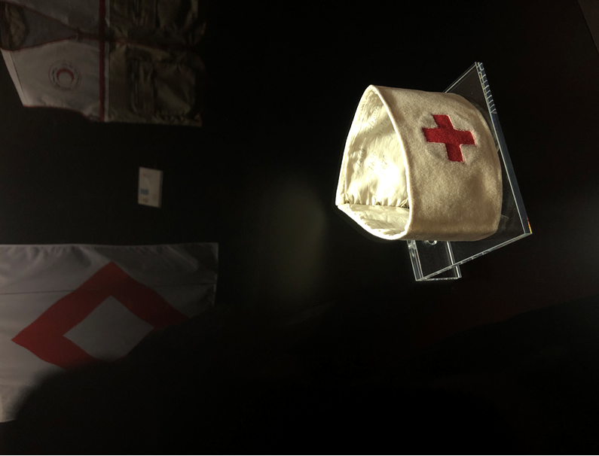
Torsdag begyndte på Røde Kors-museet, et både informativt og bevægende besøg. En særudstilling reflekterede over billedets magt på godt og ondt i den humanitære indsats. Og Røde Kors´ neutralitet og fortrolighed blev tematiseret med de dilemmaer, der ligger i det i forhold til magthaverne og til at kunne få adgang til fanger og nødlidende. Alt sammen jo sørgelig aktualiseret – eftersom jeg i går kunne læse, at Røde Kors er under angreb for at sympatisere med Rusland, fordi de tilser muligvis tvangsfordrevne i russiske lejre. I en krigssituation er neutraliteten under kontant angreb. Desuden tematiseredes det historiske dilemma, der nu ses som et svigt, i, at Røde Kors ikke udsendte en appel angående jødernes situation under nazismen. Ikke at foretage sig noget er også skyldspådragende. Mange andre eftertanker og sorg melder sig efter besøget i museet, men også glimt af håb på baggrund af, hvad der trods alt er opnået i det humanitære arbejde.
Lægen Louis Appias armbind med den første indskrift "1864 Schleswig"
Eftermiddagen og aftenen var lagt i hænderne på Den Danske Kirke i Schweiz. Vi var inviteret hjem til pastor Agnete Brink og Anders Bach Jensen, som bebor den danske præstebolig. Præstestillingen i Schweiz hører under Danske Sømands- og Udlandskirker (DSUK) og er en såkaldt pensionist-præstestilling. Det vil sige, at det er pensionerede præster, der for en periode på 3-4 år varetager embedet uden anden løn end deres pension fra Danmark. Menigheden betaler ved frivillige bidrag, indsamlinger eller overført kirkeskat alle øvrige udgifter til bolig, lokaler, undervisning mv, og kirkelivet bæres af frivillige, herunder præstens ægtefælle. Eftermiddagen var arrangeret med oplæg fra forskellige medlemmer af den danske menighed, der befandt sig i Geneve på grund af deres arbejde. Vi fik derfor førstehåndsberetninger om arbejdet i Røde Kors, ILO (den internationale arbejdsgiver- og tager-organisation under FN), WTO ( FNs handelsorganisation), CERN (Den Europæiske Organisation for Højenergifysik) og Dan Danske kirke i Schweiz. Alle oplæggene var umådeligt spændende og øjenåbnende – f.eks. for, hvad det betyder for små kaffebønder i Columbia at kende størrelsen på den emballage, der passer ind i fragtcontainerne, hvis de vil have deres kaffe solgt, og hvad de internationale drøftelse r om arbejdsmarkedet har af betydning for børnearbejdere i Cambodja. Også ligningen om vores univers´ tilblivelse fik vi, og fik forklaret, at det ifølge den hidtil bedste hypotese om universets tilblivelse lader til, at ca. 70 % af universets stofmængde ikke kan registreres af mennesker ( - for mig forklarer det, hvor alle de mistede sokker er blevet af). Også i dette gode selskab drøftede vi Danmarks stilling til de internationale institutioner og til konventionerne. For udlandsdanskerne - og os andre - kan det være svært at forstå, hvorfor Danmark i de seneste år har ønsket at ”gå til kanten af konventionerne”, når konventionerne er det spinkle værn for verdens mest udsatte. Der var ikke den største optimisme på det internationale arbejdes vegne, eftersom der går en nationalistisk bølge gennem verden.
Vi nød godt af Agnete Brinks og Anders Bach Jensens store gæstfrihed og af de gode samtaler med de engagerede danskere, der har deres liv og arbejdsliv i Geneve, og samtidig samles om Den Danske Kirke i Schweiz. Kirken har ikke egne lokaler, men låner og lejer sig frem, og er tilstede i både Zürich og Bern – dvs. at præsten ligger i rutefart og underviser konfirmander og holdes gudstjenester og kirkelige handlinger forskellige steder. Der er en stor børneklub, foredrag og arrangementer og frem for alt et regelmæssigt gudstjenesteliv. Højskolesangbogen var selvfølgelig fremme, og vi fik indtryk af et meget engageret menighedsråd og et samlingspunkt for de danske i Schweiz – og en meget flittig præst! Anslået er der 5.000-6.000 danskere, som betjenes af kirken, hvis eneste ansatte altså er præsten. Den Danske Kirke i Schweiz blev oprettet i 1947 – altså samtidig med de store internationale organisationer – med modstandsmanden og sekretær for Det Økumeniske Flygtningearbejde Harald Sandbæk som den første præst - siden bl.a. Poul Hartling, mens han var flygtningehøjkommissær i FN.
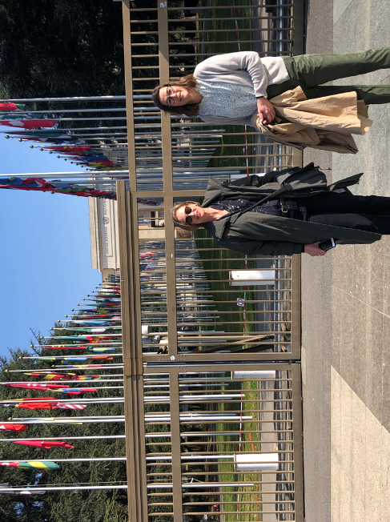
Turen sluttede fredag med en guidet tur i FN-bygningen – eller retter bygningerne , for FN-komplekset består af mange bygninger og er underrenovering. Det blev bemærket, at den senest tilkomne bygning adskiller sig arkitektonisk fra de ældre bygninger – den ældste er det imponerende Palais des Nation, bygget som sæde for Folkeforbundet i 1920’erne og 30’erne. Den nye bygninger kommer så at sige op af jorden, bygget ind i terrænet og formet efter naturen. Det arkitektoniske stilskifte, som er meget lidt triumferende eller postulerende, fortæller måske også noget om nye måder at se på mennesket i forhold til naturen og på det internationale arbejdes muligheder og vilkår.
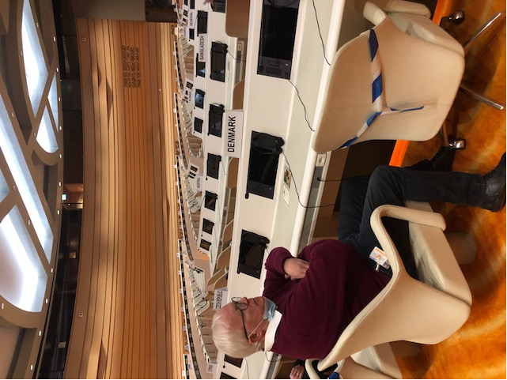
Rundvisningen i dette ”verdenshus”, som gør sig umage med at rumme stort set alle nationer som medlemmer – undtagen Palæstina og Vatikanstaten, som dog også er tilstede som observatører – er naturligvis tankevækkende og oplysende. Alene mødesalene med den omhyggelige alfabetiske bordplan, som skal undgå hierarkier mellem nationerne og hele tiden forskydes lidt, alt efter sproget og hvem der har forsæde, er på en måde rørende. Guiden fortalte, hvordan man under Iran-Irak-krigen måtte ændre lidt i bordplanen, så Italien kom til at sidde imellem repræsentanterne og Iran og Irak, som jo ellers ifølge den alfabetiske orden er naboer (ligesom Danmark jævnligt sidder skulder ved skulder med Den Dominikanske Republik. Der er trods alt et håb i, at repræsentanter selv or krigsførende nationer kan samles i samme rum og mødes på gangene og til kaffen og blive holdt fast på hinandens menneskelighed. Udsmykningen af de forskellige sale fortalte mange historier om globale magtforhold og om fællesskab. I en af salene overhørte vi kort fra tilskuerpladserne en drøftelse i Menneskerettighedskommissionen og så blandt de mange hoveder også den danske repræsentant på sin plads.
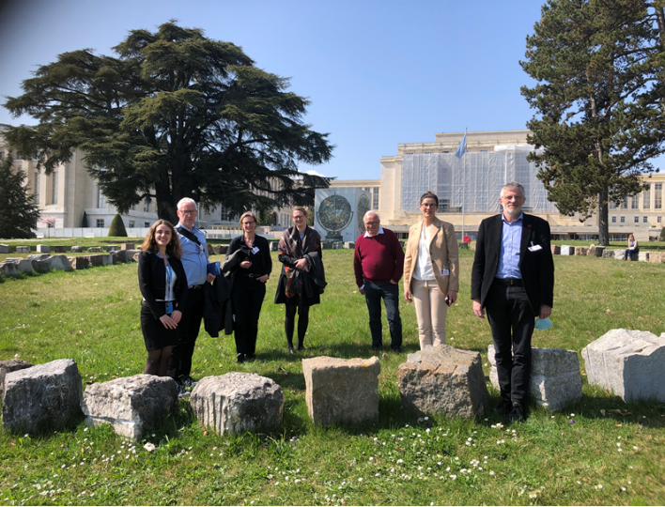
Igen måtte vi reflektere over, hvorfor vi ved så lidt om Danmarks agern i de internationale institutioner. Måske var det bare vores gruppe, der er så uvidende, men guidens fremhævelse af de enestående dygtige danskere, der indtog vigtige poster i FN mødte vi med venlig nikken, men måtte overfor hinanden indrømme, at vi ikke havde hørt om vedkommende. Det drejede sig f.eks. om generaldirektøren for hele FN i Geneve, der indtil for nylig var danskeren Michael Møller, og om den flere gange genvalgte og højt estimerede formand for FNs Komité mod Tortur, lægen Jens Modvig. Vi spekulerer over, hvorfor der er så lidt opmærksomhed om topposterne her, når vi ellers nok i Danmark holder af at se landsmænd have succes i udlandet.
Hvert land i verden har sendt en sten til FN-parken

Alt i alt rejste vi hjem med mange tanker og samtaler om krig og fred, fællesskab og medansvar, det nære og det fjerne. Da vi kom til Padborg og skulle skifte tog, blev toget, som det er blevet sædvane, holdt tilbage, indtil alle flygtninge eller mennesker uden visum eller pas var hentet ud af toget af politiet. Dér stod vi, med vores pas, billetter, rettigheder, et hus at komme hjem til, og gjorde plads i togdøren for dem, der blev hentet ud af politiet – ukrainske familier, en mor med et barn på armen og en ved hånden fulgt af bedstemor, der måtte støttes af en betjent, og to drenge på 14-15 år med sort hår og hullede sko og en lille sportstaske, der blev stående på perronen med udtryksløse ansigter. Vi rørte ved hinanden i togdøren, men vores rettigheder og vilkår er fuldstændig forskellige. Mange menneskers skæbne afhænger af, om andre vil respektere det minimum af rettigheder, de har ifølge konventionerne, og grundlæggende vise dem respekt som mennesker skabt i Guds billede.

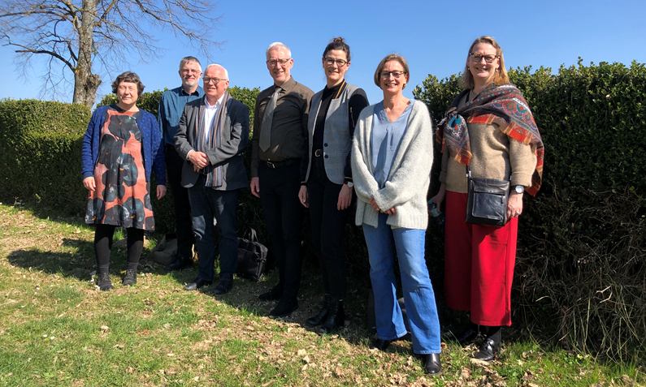
Rejseholdet: biskop Marianne Christiansen, domprovst Torben Hjul Andersen, provst Børge Munk Povlsen, stiftskontorchef Lars Kjærgaard, provsterne Kirsten Sønderby, Grete Wigh-Poulsen, Dorte Volck Paulsen

Marianne Christiansen, marts 2022

